Nuevas restricciones coronavirus en la Comunitat Valenciana a partir del próximo lunes 26 de abril

Desde el próximo lunes no solamente se podrá hacer tardeo en los bares y restaurantes, sino que también se podrá salir a cenar. No como antes de la pandemia, porque se mantiene el toque de queda desde las 10 de la noche hasta las 6 de la mañana. Las 22 será el nuevo horario máximo de cierre de la hostelería, y también del comercio considerado no esencial, en la Comunitat Valenciana hasta el próximo 9 de mayo, cuando decaerá el estado de alarma dictado por el Gobierno de España el pasado mes de octubre. En su comparecencia, el presidente de la Generalitat, Ximo Puig ha empezado haciendo hincapié en que la incidencia acumulada de la Comunitat Valenciana es de 40,1 contagios en los últimos 14 días por cada 100.000 habitantes, la más baja de todos los países europeos, que se ha avanzado en la vacunación y ya disponen de al menos una dosis un millón de valencianos, que el número de hospitalizados por Covid es la mitad que hace un mes y los ingresados en la UCI son un tercio de los que había a finales de marzo.

Estas serán las medidas anticovid vigentes en la Comunitat Valenciana:

Hostelería: bares y restaurantes
-Se amplía el horario hasta las 22 horas
-Se mantienen los aforos del 100 % en las terrazas y un tercio en interiores

Comercios:
-Se amplía el horario hasta las 22 horas
-Se mantienen los aforos

Cambios aforos:
-En actividades culturales se incrementa del 50 al 75 %
-En ceremonias y celebraciones se incrementa del 30 al 50 %

Toque de queda y cierre perimetral en la Comunidad Valenciana:
El president de la Generalitat ha confirmado que el horario del toque de queda se mantiene. Por tanto, el horario del toque de queda en Valencia tendrá la restricción de movimiento entre las 22 y las 06 horas de la noche. Sigue también el cierre perimetral del territorio valenciano.

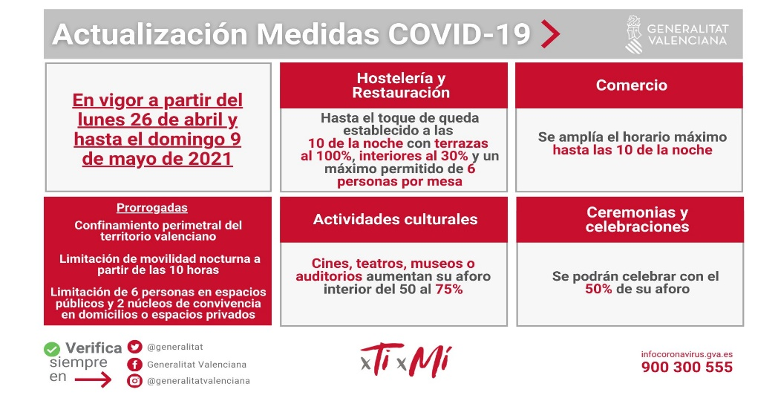

Nye koronavirusrestriksjoner i Valenciaregionen som gjelder fra mandag 26. april

Fra førstkommende mandag vil du kunne gå ut å spise og drikke til kl 22 om kvelden, det blir ikke som før pandemien , fordi portforbudet opprettholdes fra 22 til kl 6 . Kl. 22 vil være makstiden restauranter og barer får holde åpet, samt kjøpesenter og andre butikker får lov til å holde oppe til samme tid. Dette vil vare frem til 9. mai, samtidig som Spanias unntakstilstand avsluttes. Presidenten for Generalitat Valencianat, Ximo Puig, understreker at forekomsten av virussmitte i Valenciaregionen er 40,1 tilfeller per 100.000 innbyggere de siste 14 dagene, den laveste i hele Europa. Det er også gjort fremgang i vaksineringen , og nå har en million Valencianere allerede fått minst en dose. Antall sykehusinnlagte av Covid er halvparten av det som var for en måned siden, og de som ble innlagt på intensiven er en tredjedel av de som var innlagt i slutten av mars.

Dette vil være tiltakene som gjelder fra mandag:

Barer og restauranter:
Åpningstiden forlenges til kl. 22.
100% kapasitet opprettholdes på terrassene og en tredjedel innendørs.

Butikker:
Tidsplanen forlenges til kl. 22.
Kapasiteten opprettholdes.

Kapasitetsendringer:
I kulturelle aktiviteter (kino , museum o.l.) økes fra 50 til 75%.
I seremonier og feiringer økes den fra 30 til 50%.

Portforbudet i Valenciaregionen opprettholdes : Det betyr at en fortsatt har bevegelsesbegrensing mellom kl 22 og kl. 06, og en kan ikke reise hverken ut eller inn av regionen uten gyldig grunn.

Tiltak i Norge:
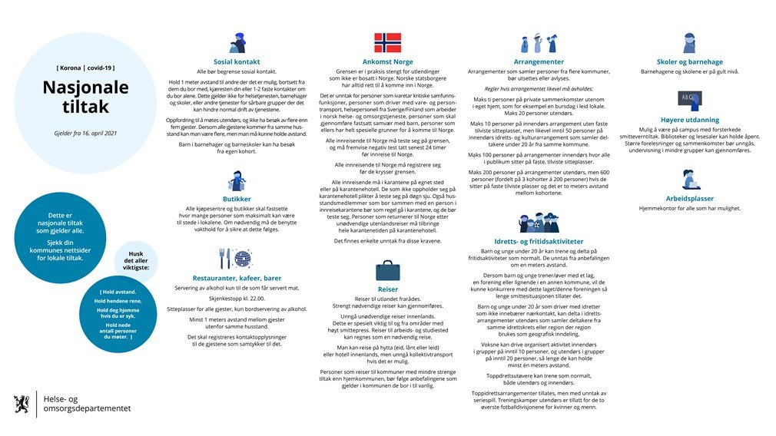

New coronavirus restrictions in the Valencia region that apply from Monday 26 April

From next Monday, you will be able to go out to eat and drink until 10 pm in the evening, it will not be like before the pandemic, because the curfew is maintained from 10 pm to 6 am. 10 pm will be the peak time restaurants and bars will be allowed to stay open, as well as shopping malls and other shops will be allowed to stay open at the same time. This will last until May 9, at the same time as Spain's state of emergency ends. The President of the Generalitat Valencianat, Ximo Puig, emphasizes that the incidence of virus transmission in the Valencia region is 40.1 cases per-100,000 inhabitants in the last 14 days, the lowest in all of Europe. Vaccination has also progressed, and now one million Valencians have already received at least one dose. The number of hospital admissions by Covid is half of what it was a month ago, and those who were admitted to the intensive care unit are a third of those who were admitted at the end of March.

These will be the measures that apply from Monday:

Bars and restaurants:
The opening hours are extended to kl. 10 pm.
100% capacity is maintained on the terraces and a third indoors.

Stores:
The schedule is extended to kl. 10 pm.
Capacity is maintained.

Capacity changes:
In cultural activities (cinema, museum, etc.) increase from 50 to 75%.
In ceremonies and celebrations it is increased from 30 to 50%.

The curfew in the Valencia region is maintained: This means that there is still a movement restriction between 10 pm and 6 am, and one cannot travel either in or out of the region without a valid reason.

